**tisková zpráva**

**20. 3. 2025**

**Obermeyer Helika: rekonstrukce Pedagogické fakulty Univerzity Karlovy vstupuje do realizační fáze**

Projekční a stavebně-poradenská kancelář Obermeyer Helika úspěšně plní roli generálního projektanta rekonstrukce objektu Pedagogické fakulty Univerzity Karlovy v ulici Magdalény Rettigové v Praze 1.V těchto dnech dochází k významnému milníku převzetí staveniště a zahájení výstavby generálním dodavatelem, kterým je sdružení firem AVERS & Auböck. Dokončení projektu je stanoveno na konec roku 2026.

Obermeyer Helika na projektu zajišťovala kompletní zpracování dokumentace pro sloučené územní a stavební řízení, včetně inženýrské činnosti a průzkumných prací, tvorby dokumentace pro provedení stavby a nyní vykonává činnost autorského dozoru. Projekt byl zahájen na konci roku 2019, přičemž hlavní fáze přípravy dokumentace a projednávání povolení s jednotlivými úřady probíhaly během náročného období pandemie Covid-19. I přes tyto komplikace se podařilo zajistit povolení v rekordně krátkém čase.

„*Modernizace budovy bude probíhat po jednotlivých etapách. Zahrne rekonstrukci interiérů, přístavbu nového výtahu, významné úpravy dvorků ve vnitrobloku a výměnu vybraných rozvodů a technologií. Zvláštní důraz bude kladen na citlivou obnovu historické fasády a výměnu oken za historické repliky, jejichž barevnosti a detaily budou respektovat původní vzhled,“* uvedl Ing. Jan Korbut, MBA, vedoucí ateliéru pozemních staveb z Obermeyer Helika. „*Projekt představuje úžasnou kombinaci rekonstrukce historické budovy s inovativním přístupem k projektování. Celý objekt, včetně všech detailů, zákoutí a fasád, byl přesně naskenován pomocí laserového 3D skenu. Výsledný 3D model a real-time vizualizace nám nejen usnadnily koordinaci a kontrolu prací, ale zejména výrazně přispěly k efektivnějšímu jednání a rozhodování s klientem a památkovým ústavem,“* doplňuje detaily projektu Jan Korbut.

Tento projekt je jedním z pilotních záměrů Univerzity Karlovy využívající technologie BIM. Financování rekonstrukce je zajištěno prostřednictvím dotačního programu Ministerstva školství, mládeže a tělovýchovy. Vzhledem k výraznému nárůstu cen stavebních prací po globálních událostech byla dokumentace v roce 2022 přepracována s cílem optimalizovat stavební náklady. Předpokládané náklady projektu činí přibližně 500 mil. Kč.

Děkan Pedagogické fakulty Univerzity Karlovy, doc. RNDr. Antonín Jančařík, Ph.D.,hovoří o očekávaných změnách: *„Rekonstrukce Pedagogické fakulty představuje významný krok k modernizaci při současném zachování historického dědictví budovy. Stavba bude probíhat za provozu, což s sebou nese jistá omezení. Aby byla zachována kontinuita výuky, soustředí se většina prací do letních měsíců, kdy bude budova zcela uzavřena. Odměnou pak pro pracovníky i studenty naší fakulty budou nově vybavené prostory, nový otevřený výpůjční protokol, či nový vstup do budovy. Velkým přínosem pro nás bude i snížení energetické náročnosti provozu.“*

Ukázka real-time vizualizace z BIM modelu, Zdroj: Obermeyer Helika

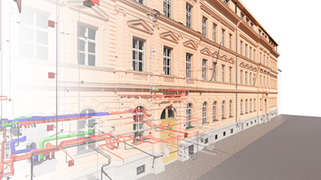

Ukázka z mračna bodů získaného pomocí 3D skenování, Zdroj: Obermeyer Helika

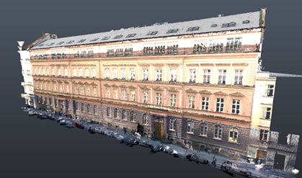

Ukázka ze spojení mračna bodů a BIM modelu, Zdroj: Obermeyer Helika

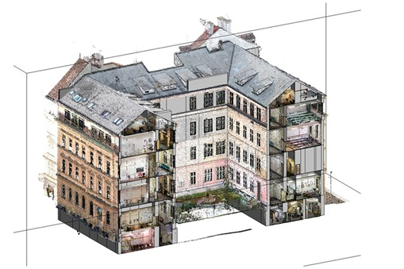

Ukázka z BIM modelu, Zdroj: Obermeyer Helika

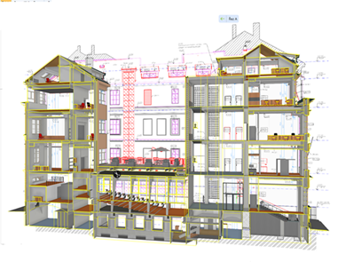

[www.obermeyer.cz](http://www.obermeyer.cz/)

[www.obermeyer-group.com](http://www.obermeyer-group.com)

**Společnost OBERMEYER HELIKA a.s.** patří k největším projekčním a stavebně-poradenským kancelářím v ČR. Poskytuje komplexní služby v oblasti projektování, konstrukcí pozemních a dopravních staveb, projektového managementu a odborného technického poradenství. Disponuje jedním z největších týmů statiků v ČR včetně specialistů na mostní konstrukce. Na českém i slovenském trhu je firma jedním z lídrů projektování ve 3D a modelování staveb systémem BIM. Do širokého portfolia projektů, na kterých se společnost OBERMEYER HELIKA podílela, náleží zdravotnické stavby, obchodní centra, rezidenční komplexy, kancelářské budovy, budovy pro státní správu, kulturní instituce, církevní objekty, stavby pro školství, průmyslové a logistické areály i stavby dopravní infrastruktury a letišť. Mezi její nejvýznamnější reference se řadí například Pavilon péče o rodinu Nemocnice Pelhřimov, rekonstrukce Polikliniky v Lanškrouně, přístavba Svařovny K1K v Kvasinách, rezidenční projekty jako je Kolbenova Park – objekt C v Praze 9 Vysočanech a Semerínka v Praze 5 Radlicích, obchodní centra Quadrio, Černý Most a Chodov, Základní škola Roztoky, nové divadlo v Plzni či O2 Arena. Má také bohaté zkušenosti s přípravou urbanistických studií v ČR i v zahraničí. Společnost s původním názvem Helika své podnikání v České republice rozběhla v letech 1990−1991 a od května 2004 rozšířila své aktivity na Slovensko a otevřela pobočku v Bratislavě. V červnu 2007 se stala součástí nadnárodní skupiny Obermeyer, která patří k největším projekčním kancelářím v Evropě s celosvětovou působností.

Kontaktní údaje:

**Crest Communications a.s.**

Radka L. Kerschbaumová

Account Manager

mobil: 733 185 662

radka.kerschbaumova@crestcom.cz

[www.crestcom.cz](http://www.crestcom.cz/)